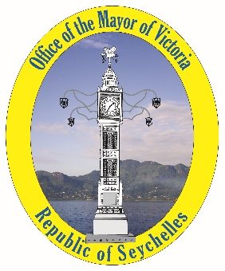
J’ai le grand plaisir de vous annoncer que,
En tant que Maire de Victoria, Capitale des Seychelles, chargé de la création de « l’Institut National pour la Culture, le Patrimoine et les Arts des Seychelles »,
J’organise, entouré de mes collaboratrices et collaborateurs,
Les ‘Rencontres créoles’
De Victoria
1-2 novembre 2021
Cette manifestation dans la Capitale des Seychelles rassemblera des créateurs, des artistes, des poètes, des littéraires, des académiques, des gastronomes… bref des personnes actives, de cultures ‘créoles’ soucieuses de partages, de transmissions, d’échanges.
Elle se déroulera à la suite du 36° Festival Kreol des Seychelles, auquel participeront les invités des Rencontres. En effet, ceux-ci seront invités à partager la vie créole seychelloise en logeant ‘chez l’habitant’ dans les ‘districts’ en fonction des affinités artistiques. Elles et ils participeront aux activités culturelles organisées par les habitants dans leurs ‘territoires’, avant de rejoindre la capitale, en fin de semaine.
Elle implique
Une co-création musicale
Un festival de créations audiovisuelles
Un atelier de réflexion sur les valeurs humaines
Un atelier de réflexion sur la place des femmes, des enfants et des minorités dans la vie créole
Une conférence intitulée DE LA CRÉOLISATION

Une exposition « Patrimoine Musical de l’Océan Indien »

Cette manifestation s’inscrit dans le cadre de l’
Inscription des Cultures créoles au Patrimoine culturel immatériel de l’UNESCO

